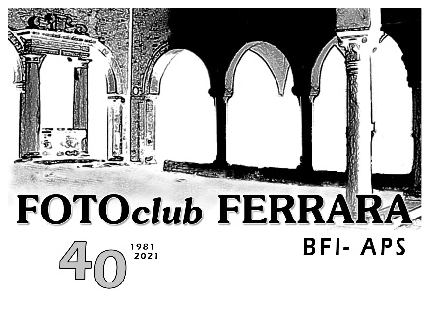
FOTOCLUB FERRARA BFI-APS

MOSTRA FOTOGRAFICA
“se dici BICI...”
BIBLIOTECA BASSANI via Grosoli n.42 Barco FE
dal 25 giugno al 24 luglio 2022

Inaugurazione sabato 25 giugno 2022 ore 11.00

“La bicicletta è un modo di accordare la vita con il tempo e lo spazio, è l’andare e lo stare dentro misure ancora umane”. (Sergio Zavoli)

Fra le tante citazioni letterarie sulla bicicletta riportiamo questa per la nostra mostra, esposta nella biblioteca Bassani, dove ventisei soci le rendono omaggio usando la modalità portfolio fotografico, ciascuno con il proprio racconto personale fatto d’immagini e d’emozioni da condividere.

Alessandro Romagnoli
Andrea Stabellini
Anna Maria Mantovani
Bruno Puglioli
Donatella Vasi
Elena Fiore
Fabbri Sergio
Giordano Tunioli
Giuseppe Potenza
Licia De Marco
Manuela Mazzesi
Marco Merighi
Maria Cristina Beltrami
Maria Paola Gentile
Marina Viel
Maurizio Bottazzi
Maurizio Tieghi
Mauro Buzzoni
Paolo Osti
Roberto Del Vecchio
Roberto Targa
Samanta Morelli
Sergio Guerra
Sergio Lanzoni
Sergio Orlandini
Sonia Rossi

Il FOTOCLUB FERRARA BFI-APS è una associazione culturale operativa nella nostra città da quarant’anni, conta una settantina di soci, collabora con il Comune di Ferrara ed altri della provincia. Promuove la cultura fotografica organizzando incontri in webinar ed in presenza con fotografi, corsi, workshop, seminari, mostre, ecc. Usando la fotografia ha raccontato la storia, l’arte e la cultura del nostro territorio con varie mostre: le Poesie Brevi di Giorgio Bassani, Blow Up di Michelangelo Antonioni, Angelica Liberata dell’Ariosto, la Certosa Monumentale, l’Architettura Razionalista di Tresigallo, il Delta del Po, le Forme dell’Acqua della Provincia di Ferrara.

info@fotolcubferrara.it www.fotoclubferrara.it https://www.facebook.com/FotoclubFerrara

Ferrara 21/06/2022

